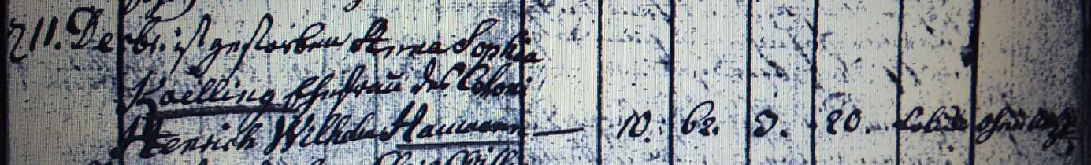

Kirchenbuch Heeren 1817 ARCHION-Bild 61 in „Beerdigungen 1717 - 1819“
Abschrift:
„d. 11. Decbr: ist gestorben Anna Sophia Koelling Ehefrau des Coloni Henrich Wilhelm Haumann;…; Alter: 62 Jahre 3 Monate 20 Tage; Todesursache: Colik; Bemerkungen: ohne Arzt“.

